为什么总是聪明人受伤？
埃里克·麦瑟尔(Eric Maisel)

作者简介：

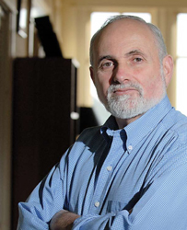
埃里克·麦瑟尔（Eric Maisel）是一位退休的家庭心理医生和在任的创造力训练师，他所著书籍五十余本，也是名为“kirism”生活哲学的创始人。

2020年，The Creativity Workbook for Coaches and Creatives、Lighting the Way、 和The Power of Daily Practice面世。

2021年, Transformational Journaling for Coaches、Therapists and Clients、The Great Book of Journaling 和Redesign Your Mind面世。

麦瑟尔博士是美国公认的前沿创造力训练师，撰写了大量的有关创作生涯所面临的挑战的书籍。在这一领域，他的著作包括Fearless Creating、Coaching the Artist Within、Creative Recovery、The Van Gogh Blues和Mastering Creative Anxiety。

他专为作家们所写的书籍包括Deep Writing, Write Mind、Living the Writer’s Life、A Writer’s Space, A Writer’s Paris以及A Writer’s San Francisco。

麦瑟尔博士也在心理批评和精神病学批评方面笔耕不辍。他是这一领域思想领袖，并且倡导精神健康范式和实践的重大转变。在这一领域，他书著包括Rethinking Depression (New World Library)、The Future of Mental Health (Routledge) 以及Humane Helping (Routledge)。

他为心理健康专业人士所著的书籍包括Helping Parents of Diagnosed、Distressed and Different Children、60 Innovative Cognitive Strategies for the Bright, the Sensitive and the Creative以及 Helping Survivors of Authoritarian Parents, Siblings and Partners，皆由Routledge出版。

麦瑟尔博士在线上与线下为作家们举办研讨会，线下地点包括伦敦、巴黎、纽约、旧金山、都柏林、罗马和布拉格等地。他为《今日心理学》（Psychology Today）“Rethinking Mental Health”博客供稿，现已有三百万的浏览量，还为The Good Men Project撰写了三篇周更博客，包括“Redesign Your Mind”和“Kirism Today”。

麦瑟尔博士培训创造力训练师，为创造力训练师开办支持小组，并为美国心理健康咨询师协会和国际伦理心理学和精神病学学会等组织决定主要方针。他大部分时间呆在加利福利亚的核桃溪，在那里他和他的妻子定居，以及加利福尼亚的贝尔蒙特，那里有几个孙辈需要他照看。

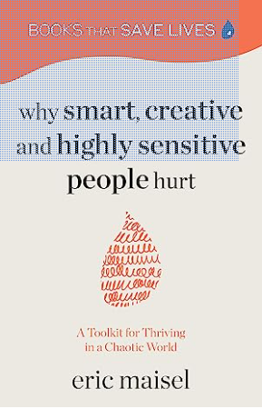
中文书名：《为什么受伤的总是聪明、有创造力和高度敏感的人： 在混乱世界中蓬勃成长的工具书》
英文书名：WHY SMART, CREATIVE AND HIGHLY SENSITIVE PEOPLE HURT: A Toolkit for Thriving in a Chaotic World
作 者：Eric Maisel
出 版 社：Mango Publishing
代理公司：ANA/Conor
页 数：268页
出版时间：2023年8月
代理地区：中国大陆、台湾
审读资料：电子稿
类 型：励志
版权已授：法国、葡萄牙、俄罗斯
本书中文简体字版曾授权，版权已回归

内容简介：

《为什么受伤的总是聪明人？》(WHY SMART PEOPLE HURT)全新升级版！

卖点:

·梅塞尔（Maisel）的《为什么受伤的总是聪明人？》销量超过2万册。
·梅塞尔是一位德高望重的作家和《今日心理学》的专栏作家
·那些情绪敏感人士的重要指南。

“这本书会让聪明人变得更聪明。”
----凯瑟琳·布鲁克斯博士（Katharine Brooks），《你的专业是什么?：从迷茫到事业的道路规划》的作者

本书在《为什么受伤的总是聪明人？》版本上进行修订、拓展，涵盖了更多内容，是一本为聪明、有创造力和高度敏感的人准备的基本工具书，书中35%的内容是新材料。

聪明而有创造力的人——从科学研究者、天才奖得主到畅销小说家、百老汇演员、有权的律师和学者——他们面临的挑战通常包括焦虑、过度思考、狂躁、悲伤和绝望。在本书中，梅塞尔博士解释了常见的毁灭性挑战，并根据自然心理学的突破性原则和实践提供了解决方案。

此外，许多聪明人奋力追求或保持成功，因为他们感到空虚。生命的意义难以捉摸。在《为什么受伤的总是聪明、有创造力和高度敏感的人》一书中，梅塞尔博士会教你如何停止寻找意义，并为自己创造意义。

在《为什么受伤的总是聪明、有创造力和高度敏感的人》一书中，你会发现:

·并非只有你一人在挣扎
·经过测试的处理大脑超负荷运转的策略。
·如何制定自己的路线图，过上平静而有意义的生活。

诸如《紧张生活》 Living With Intensity或《你的热带雨林思维》（Your Rainforest Mind）这类自助书籍，《为什么聪明、有创造力和高度敏感的人会痛苦》也是为那些在生活、焦虑和抑郁挣扎的天才们准备的，读者将从中学习如何在生活中创造意义

媒体评价：

希望这本书能与你的内心深刻共鸣，让你带着真实、勇气和对内在光辉的深深敬畏，在喧嚣的大海中航行。”
----安娜·尤西姆博士（Anna Yusim），精神病学家，《充实:精神科学如何帮助你过上更快乐、更有意义的生活》一书的作者

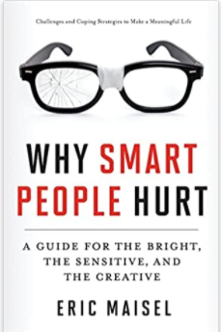
中文书名：《为什么受伤的总是聪明人？》
英文书名：Why Smart People Hurt
作 者：Eric Maisel
出 版 社：Mango Publishing
代理公司：ANA/Conor
出版日期：2013年9月
页 数：230页
审读资料：电子稿
代理地区：中国大陆、台湾地区
类 型：励志
中文简体字版曾授权，版权已回归
中简本出版记录
书 名：《为什么受伤的总是聪明人？》
作 者：[美]埃里克·麦瑟尔
出版社：机械工业出版社
译 者：张珺颖，韩文恺
出版年：2016年6月
页 数：230页
定 价: 39元
装 帧：平装

内容简介：

·占总人数15%的聪明人，每分每秒都在试图解决数10亿人共同面临的难题。谁又能解决他们面临的困惑和痛苦呢？
·为什么很多诺贝尔奖得主选择自杀，天才的陨落背后有何相似的经历？
·聪明人一生中躲之不及的15个挑战有哪些？
·揭秘聪明人的先天人格、后天人格与有效人格

心理学家埃里克·麦瑟尔博士利用他多年与聪明的人共事的经历，从中找到了那些常见且具有毁灭性的问题，在创新原则与自然心理实践的基础上提供了解决方案。他充满睿智的策略包括利用逻辑和创新的方法应对过度用脑的问题。每一章节的最后，他都提出了若干问题，以此引导读者找到自己的解决方法，从而获得平静而有意义的生活。《为什么受伤的总是聪明人？》一书是那些身为天才儿童的父母们的一本书，也是那些试图寻找有意义的生活的智者和创新者们的一本书。

本书目录
前言 聪明人的难题
第1章被蔑视的聪明 P1
环境会给我们压力，让我们无法思考，这很正常，也不可避免。在这种情况下你的一大难题便是如何利用有效人格，创建与大脑的新的、更加友好的关系。
第2章 聪明是矛盾的存在 P11
如果有机会可以改变，聪明人就会发现，自己要从一张职业清单当中做出选择，比如医生、律师、教师、科学家、小说家、企业家，等等。但是挑选的过程反而降低了聪明人找到真正有意义的工作的机会。
第3章 先天人格、后天人格与有效人格 P23
聪明人从一开始就是聪明人，然后才是环境的影响。生活的境遇会将一个人的先天人格转变为后天人格。而有效人格是一种意识，允许我们进行改变。
第4章 智慧是一种甜蜜的负担 P33
我们要求大脑解答各种各样的问题，比如买这辆车还是那辆车，生活到底还有没有意义。我们要求大脑解决问题，提升我们的精神，理解生活的目标。越聪明的人，越有可能这样使用大脑，越有可能产生痛苦的压力。
第5章 越聪明，越狂躁 P45
凡思虑过甚者较之疏于思考者更易罹患狂躁症。毫无疑问，那些机敏、富有创造力、深思熟虑的人更易周期性地被狂躁症困扰。
第6章 大脑紊乱的特征 P57
我们的思考能力，区别于他人的特质，都将保护我们，为我们所用。聪明人比常人遭遇更加严重的精神紊乱问题，原因很简单，聪明人的思维更强大。
第7章 智能差距，心有余而力不足的痛苦 P69
人类有一种讽刺的特性，那就是我们会从事一些自己无法胜任的脑力劳动。有一种痛苦的情绪是心理学并不曾涉及的：那就是心有余而力不足的痛苦。这些差距也就是聪明人生活中的真正问题。无论这些差距是否能够逾越，减缓这种痛苦势在必行。
第8章 追求完美带来的思考焦虑 P81
如果人们想尽善尽美，那么他就必须妥善处理焦虑情绪。即使我们原本就能胜任某一特定的思考工作，也无须与恼人的智能差距抗争，聪明人还是需要应对思考焦虑。
第9章 语言和逻辑的诱惑 P93
聪明人很可能会怀有这样的直觉，那就是他们能一眼看穿一些常规的把戏，这些把戏通常是某些人以语言为媒介，目的是进行欺诈、游说和兜售。但事实上他们和所有人一样，不知不觉中掉入了社会、媒体以及统治阶级早已布设好的隐喻陷阱。
第10章 神秘主义的诱惑 P107
聪明人，如果倾向于迷信（草率的神秘主义），那么他可能会体会到一种真正的痛苦。同理，如果他拒绝相信迷信，那他也将坠入冷酷和悲伤的深渊。
第11章 坚定但并不引以为豪的信念 P119
为数众多的聪明练达之人胸怀热情、志趣，他们接受教育然后开始自己的事业追求。虽然如此，他们却从未脚踏实地从事真正心仪之事（比如某门学科、某种行业、某种生活方式）；甚至他们对自己心怀的那种热情、志趣也很快就感到厌倦不已。
第12章 不合情理地自寻烦恼 P131
当你进化为一种具有智慧的生物，你便具备了对周边事物进行思考的能力，包括它在宇宙中的位置（太低）、它未来发展的道路（太艰险）、它的成就（太少）、它的希望（破灭了），以及它的一天（繁忙且空虚）。它会思考所有的事物，包括所有合理、不合理的想法。
第13章 评判之痛 P143
由于你能洞悉世间百态，无论从职业选择到娱乐选择，还是从娱乐选择到宇宙观，你会以怀疑自己的思想、选择、决定，甚至是价值观和原则而告终。这种令人懊恼的能力也解释了为什么聪明人总是举棋不定、优柔寡断。
第14章 “神-虫”同体综合征 P155
两种人生观，一种认为人生意蕴深刻，过程特殊；另一种则认为人生一文不值。这两种观念，虽然冲突，但完全是真实和恰当的：一个人或许每一分钟都在这两种看法中循环往复，这种冲突导致了人们时而自信，时而软弱，时而积极，时而冷漠；时而冷静努力，时而自我沉沦。之所以如此变幻无常都是因为“神-虫”同体综合征在作祟。
第15章 把握生活的意义 P169
如果你是个聪明人，具备抽象思维，评判存在主义意义，以及评判宇宙运转规则的能力，那么你将会比常人遇到更多的意义危机。但假使你能认识到意义的确切本质，那么意义对你而言就不再是棘手的问题。最终，你会成为生命中意义的主宰。
第16章 构建日常意义 P179
意义主要是一种主观心理体验，你能够构建意义或者至少在很大程度上影响意义的实现。书中的15点建议供意义构建者参考。
第17章 接受意义的流动性 P193
世界上没有纯粹的体验，也没有绝对的意义，更没有成功的保证。对于如此真相，他欣然接受，并且在意义的范畴内做出慎重选择，让自己拥有更好的机会，创造一个真切的人生。
第18章 锻炼你的大脑 P205
在本章中，我希望你能花一些时间思考和写作。目标是让你体验自然心理学的原理和实践行为是如何帮助你应对这些棘手的挑战的。我希望你能在自己写下的答案中获得启发。
第19章 聪明人的蓝图 P219
假如你是人群中最聪明的那15%，你将如何应对上文的这些挑战呢？

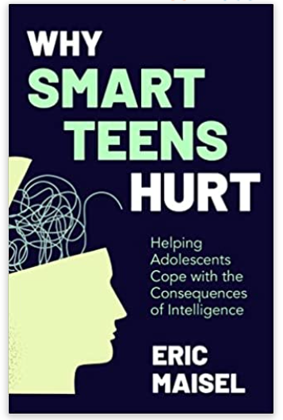
中文书名：《为什么受伤的总是聪明孩子？帮助青少年化解智力之殇》
英文书名：WHY SMART TEENS HURT：Helping Adolescents Cope with the Consequences of Intelligence
作 者：Eric Maisel
出 版 社：Conari Press /Mango Publishing
代理公司：ANA/Conor
页 数：234页
出版时间：2022年8月
代理地区：中国大陆、台湾
审读资料：电子稿
类 型：家教育儿

青少年心理独家内幕

青少年是我们的未来，所以我们有理由付出投入去理解他们！

这本指南为改善青少年心理问题和人际沟通提供了解决方案

内容简介：

掌握青少年心理的健康指南。《为什么受伤的总是聪明孩子》（Why Smart Teens Hurt）由畅销书作者埃里克·麦瑟尔博士(Dr. Eric Maisel)所著。麦瑟尔博士是世界一流的儿童心理问题专家，本书中，他以独特方式探索了未成年人所面临的青春期心理问题。麦瑟尔引导读者去理解竞争环境——青少年心理问题研究领域中最为棘手的课题之一。为此，他为家长和他们聪明的孩子都提供了强有力的对策。

处理青少年问题的健康方式。有关青少年的育儿读物通常把青少年当作写作对象。但是《为什么受伤的总是聪明孩子》一书帮助父母掌握并不断提升共情能力，与自家的小伙子、小姑娘们感同身受，重新理解青春期和青少年的挣扎。阅读本书，家长们可以更好地了解和欣赏自家聪明孩子的现实生活。

翻开本书，读者便踏上了：

·青少年心理知识破冰之旅；

·助力聪明的青少年实现全部潜力的策略与答案

·同等地为家长和青少年精心设计的阅读体验

喜欢读Smart but Scattered Teens, Focus and Thrive, 或者Scattered to Focused的读者会爱上《为什么受伤的总是聪明孩子》这本书的。

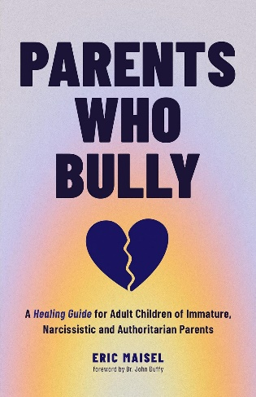
中文书名：《战胜霸凌式育儿后遗症：走出自恋狂、控制狂、不成熟父母的阴影》
英文书名：PARENTS WHO BULLY: A Healing Guide for Adult Children of Immature, Narcissistic and Authoritarian Parents
作 者：Eric Maisel
出 版 社：Mango Publishing
代理公司：ANA/Conor
页 数：222页
出版时间：2024年5月
代理地区：中国大陆、台湾
审读资料：电子稿
类 型：励志

内容简介：

成年人摆脱有毒育儿阴影，恢复身心健康的必备指南。

·作者追踪：《为什么受伤的总是聪明人？》已售出20,000多册；
·埃里克·麦瑟尔（Eric Maisel）博士，《今日心理学》的专栏作家；
·专制父母：他们是谁？如何摆脱他们？
·实用分类：用不同方法从虐待或忽视中恢复；
·将恃强凌弱的父母风格与专制主义的兴起联系起来；
·“......对于那些遭受过专制、自恋父母伤害的人来说，这是一份天赐的礼物......”——杰·S·埃弗兰博士，坦普尔大学心理学名誉教授

从有毒的养育方式中挣脱出来并恢复健康的必备指南。揭开专制养育的真相。通过真人真事和权威研究，你将对父母情感虐待的迹象获得宝贵的洞察力。了解专制型养育方式的持久影响，发现治愈之道。

你准备好挣脱专制人格的枷锁了吗？《战胜霸凌式育儿后遗症》为你提供了识别和克服家庭有毒动态的工具。在专家指导下，你将学会如何与情感虐待你的父母打交道，治愈你的情感创伤，并最终找到解脱和力量。

·深入了解情感虐待型父母及其影响。
·学习摆脱糟糕父母并治愈创伤的实用策略。
·描绘理解、康复和个人成长的全面路线图。

媒体评价：

“在专横跋扈父母的阴影下长大？《战胜霸凌式育儿后遗症》将会引起此类读者的深刻共鸣。书中有丰富的真实故事，充满了帮助人们痊愈和茁壮成长的策略。梅塞尔博士以怜悯和仁慈之心，温和地鼓励你过上你一直想要的生活！”
——蒂莫西·凯里教授（Timothy Carey）博士，科廷大学乡村健康研究与创新主席

“以他丰富的经验、直白而独特的方式探讨了父母欺凌这一令人痛心的话题，并为那些受到专制父母影响的人描述了一个强大的治疗过程。教练和治疗师会发现这本书是有用的技巧和案例研究的金矿，每一位读者都会对这种可怕的、无声的流行病有新的认识。重要读物？从最真实的意义上来说，是的！”
——伊恩·杰弗里斯（Ian Jefferis），Young Minds Coaching 总监，专门为儿童和青少年提供支持

感谢您的阅读！
请将反馈信息发至：版权负责人
Email：Rights@nurnberg.com.cn
安德鲁·纳伯格联合国际有限公司北京代表处
北京市海淀区中关村大街甲59号中国人民大学文化大厦1705室, 邮编：100872
电话：010-82504106, 传真：010-82504200
公司网址：http://www.nurnberg.com.cn
书目下载：http://www.nurnberg.com.cn/booklist_zh/list.aspx
书讯浏览：http://www.nurnberg.com.cn/book/book.aspx
视频推荐：http://www.nurnberg.com.cn/video/video.aspx
豆瓣小站：http://site.douban.com/110577/
新浪微博：安德鲁纳伯格公司的微博_微博 (weibo.com)
微信订阅号：ANABJ2002

